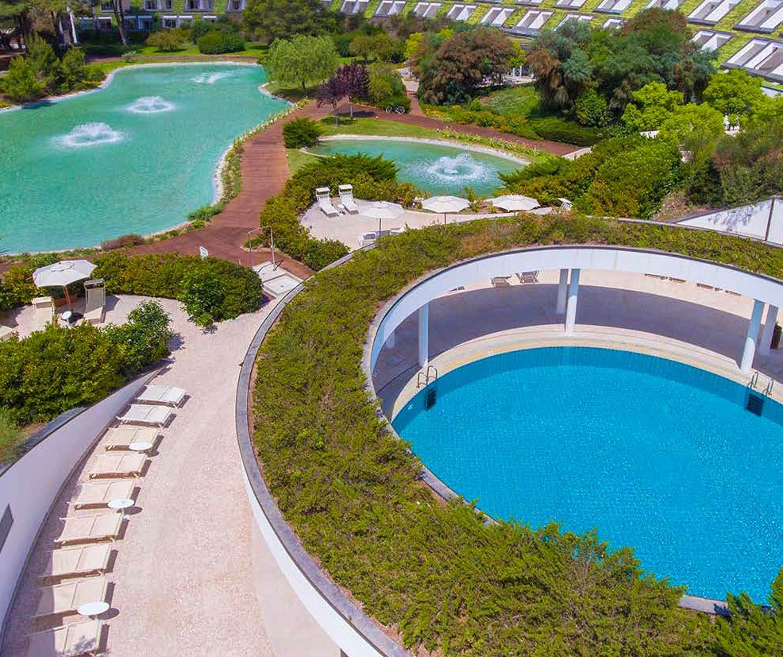
SEGUICI

KALIDRIA HOTEL
PUGLIA

MAGGIO - SETTEMBRE 2024
a partire da
€ 788 p.p
TRATTAMENTO MEZZA PENSIONE
IL KALIDRIA HOTEL & THALASSO SPA, IN PUGLIA, PERFETTAMENTE INTEGRATO NELL’AREA NATURALE PROTETTA DI STORNARA, CHE UNISCE L’HOTEL A UNA LUNGHISSIMA SPIAGGIA PRIVATA DI SABBIA FINE, AFFACCIATA SUL MAR IONIO. CON SPAZI AMPI E CURATI IN OGNI DETTAGLIO, PROGETTATI DALL’ARCHITETTO EMILIO AMBASZ, PRECURSORE DELL’ARCHITETTURA VERDE, IL KALIDRIA HOTEL & THALASSO SPA LA META IDEALE PER CHI DESIDERA TRANQUILLIT , COMFORT E SERVIZI IMPECCABILI.
ALL’INTERNO DELL’HOTEL, LA SPLENDIDA ETHRA THALASSO SPA, TRA LE PI PRESTIGIOSE D’ITALIA, NEI SUOI 3500 MQ OFFRE TRATTAMENTI TALASSOTERAPICI E A RIGENERANTI RITUALI DI BENESSERE. UN LUOGO PRIVILEGIATO DOVE RITROVARE L’ARMONIA, IMMERSI NELL’ACQUA DI MARE CON IL SALE CHE ACCAREZZA LA PELLE PURIFICANDOLA, RISTORANDO CORPO E MENTE.

PARTI SICURO OBBLIGATORIO: € 60 A CAMERA (QUOTA GESTIONE / POLIZZA ANNULLAMENTO / MEDICO) PER INFORMAZIONI E PRENOTAZIONI: 06.77201831 EMAIL BOOKING@3ATOURS.COM
DESCRITTIVI COMPLETI SU WWW.3ATOURS.COM

DATA | Tariffe settimanali per persona in camera doppia * Trattamento di Mezza pensione
 | LISTINO CAMERA CLASSIC | QUOTA 3ATOURS
12/5-19/5 | 851 | 788
19/5-26/5 | 851 | 788
26/5-02/6 | 894 | 828
02/06-09/06 | 894 | 828
09/06-16/06 | 894 | 828
16/06-23/06 | 1029 | 953
23/06-30/06 | 1029 | 953
30/06-07/07 | 1118 | 1035
07/07-14/07 | 1118 | 1035
14/07-21/07 | 1267 | 1173
21/07-28/07 | 1267 | 1173
28/07-04/08 | 1267 | 1173
04/08-11/08 | 1267 | 1173
11/08-18/08 | 1402 | 1298
18/08-25/08 | 1653 | 1531
25/08-01/09 | 1991 | 1843
01/09-08/09 | 1625 | 1505
08/09-15/09 | 1402 | 1298
15/09-22/09 | 1068 | 988
22/09-29/09 | 887 | 821
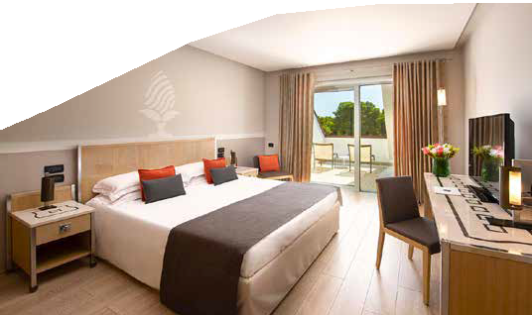
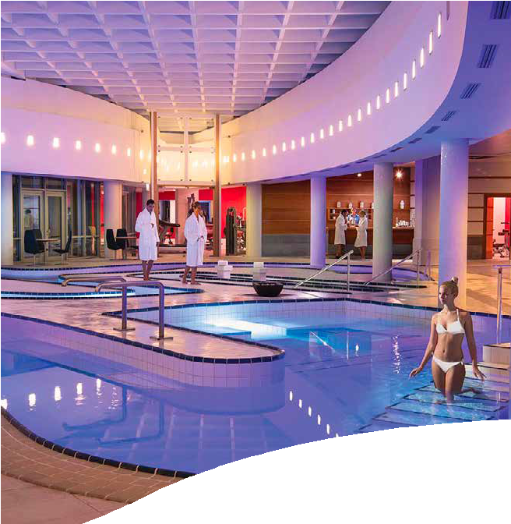
Quote Settimanali per persona (per i primi 2 occupanti letto) nella camera prescelta con trattamento di Mezza Pensione

*Nota bene : Le tariffe sono dinamiche e le quote indicate in tabella sono da considerarsi “a partire da”, può accadere che in fase di preventivo vengano aggiornate con i prezzi reali del momento

INIZIO/FINE SOGGIORNO: 16:00/10:00; soggiorni domenica/domenica, inizio soggiorni con la cena del giorno di arrivo e termine con il pranzo dell’ultimo giorno (sostituibile a richiesta con cestino da viaggio). E’ possibile iniziare il soggiorno con il pranzo e terminarlo con la prima colazione del giorno di partenza (su richiesta), segnalandolo in fase di prenotazione.
Possibilità di sistemazione in camera Superior con suppl. a partire da 16% rispetto alla camera classic, oppure camera Ecolodge con suppl. da +24%, oppure camera Suite, con suppl. da +30% oppure Suite Albachiara con suppl. +38% rispetto alla camera Classic, Premium con quotazione su richiesta in base alla composizione del nucleo famigliare. Camera Doppia Uso Singola: disponibilità su richiesta e quotazioni con riduzione di 55€ a notte.
SUPPLEMENTI OBBLIGATORI: Tessera Club obbligatoria da pagare in agenzia dai 3 anni compiuti, 8 € a persona a notte, Tassa di soggiorno obbligatoria secondo ordinanza comunale. Coccinella Baby Care obbligatoria per bambini 0/3 anni n.c. 14 € al giorno;
SUPPLEMENTI FACOLTATIVI (SU RICHIESTA E DA PAGARE IN AGENZIA): Camera con Patio da € 14 al giorno; Kit Serenella (su richiesta): 64 € a kit; Check-out posticipato (su richiesta): 55 € a camera fino alle 14.15. Dog classic room (su richiesta): Ammessi cani di piccola taglia (fino a 10 kg) su richiesta con supplemento al giorno di € 30 solo se prenotato alla conferma.
Ombrelloni nelle prime file (da richiedere all’atto della prenotazione, soggetti a disponibilità limitata): Prima fila: da €24 a € 40 al giorno a seconda del periodo

OFFERTE (soggette a disponibilità limitata e a riconferma):
Speciale Adulto + Bambino (su richiesta): applicata tariffa della doppia uso singola

